Instrucciones para el marco del Atlas en Facebook

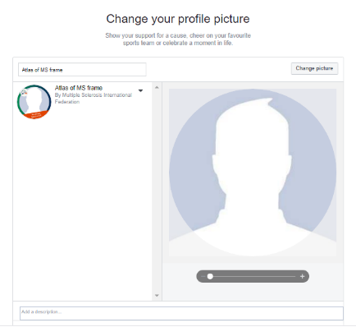
Facebook
- Ingresa a www.facebook.com/profilepicframes.

- Selecciona el marco del Atlas en inglés, español o árabe del menú. Puedes buscar los marcos con estas palabras clave:
Atlas de la Esclerosis Múltiple Marco de Facebook

- Ajusta el marco a la foto de perfil

- Haz clic en Usar como foto de perfil para guardar

